# 直播2

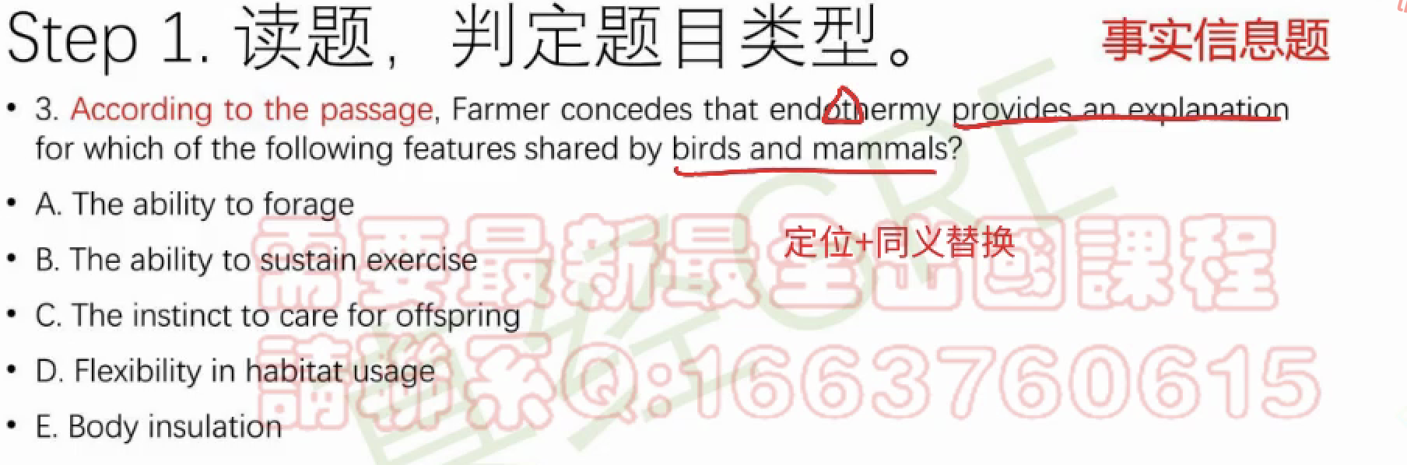

一旦题目里问的是Farmer的观点，定位句一定是**Farmer**

## 定位的三大原则

1. 有人必找人。如果出现了一个群体，那么定位句一定找人。容易忽视：作者

如果在题目中看到了作者这样的观点，作者一定是有观点的。

2. 定位句中有指示代词，要往前扩充一个区间。

## 同义替换的三种情况

1. 原文原词。

2. 传统的同义替换——一一对应。

3. 广义同义替换——原文与选项大方向上不矛盾。

引号引起来一定在原文中出现

托福题目位置与答案位置有规律，GRE阅读中没有对应关系

坚持找到最后一句，不回头。

第九句出现了“they”——肯定是要纠结they是什么——去读第八句

A~D无中生有

D. **largely和extent在阅读选项中出现90%错——往往表示程度，文章根本没有对这个程度做定义——无中生有，要做定义**

E. arm——support socialpolitical和civil rights是广义取同——广义取同是帮助我们判断一些纠结拿不准的情况。

无中生有和广义取同不会搞混——先判断要和定位句有对应关系

**指代问题：E的they不是艺术家而是文化中心。五个选项指代的都是题干中的文化中心。选项中的指代是题干中的内容。**

## 定位的三种情况

1. 原文原词 117-3/135-2

2. 传统的同义替换——一一改写，一一定位 题干中的内容要做一点变形 127-1（高频）

3. 没法定位

3.1 有定位词：没法定位——全文都是 34-2/130-2

**无事献殷勤，非奸即盗**

虽然文章在第一句出现1990时间，但从第二句开始全文时间没有改变

时间，大写字母等等，遇到特殊的定位信息，请三思

3.2 无定位词 49-2

“根据文章，下面那种说法是对的”

扰乱答题节奏——mark起来回过头来再做——同一个section内部可以自行决定答题顺序

怎么解决：

1. 读全文（not recommended）

2. 双定位思路（选项双定位）五个选项得找五遍

都非常耗时——优先跳过去

平时练习：两种方法都试试，看看哪种方法适合你

**135-1**

主旨目的——五个文章结构辅助判定

没法用怎么办？排除法+三主旨题错误+四个GRE错误特征

## 大于两段的文章

这篇文章有两段——五个文章结构就有问题了

最稳妥的操作方式：全读，读到最后一句——但容易读了后面忘了前面

**方法二：if一篇文章有两段及以上，并且有主旨题，那么考的是段落关系**

**一二段是正向关系：重心放第一段（第二段就是展开）**

**一二段是反向关系：重心第二段（第一段就是背景，铺垫）**

为了判断两段关系，读第二段第一句



正向关系——重心放在第一段上

读文章：插入语不关注，定语不关注——因为有以偏概全错误的存在。

A比较关系无中生有

BC无中生有

E：historial context：放在历史背景当中：每一年都会表示，这一年这个特征，第二年是这个特征

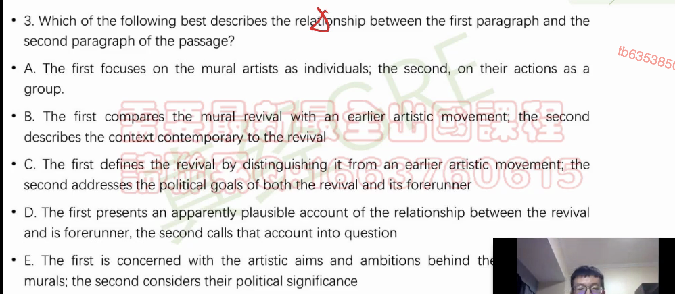

**主旨题变形：分开问主旨**

先筛第一段——看选项前半句——AE干掉

再看第二段

B：第二段没说先驱

C：正向关系没有call into question

**这种题型不常见**

## 事实信息题补充

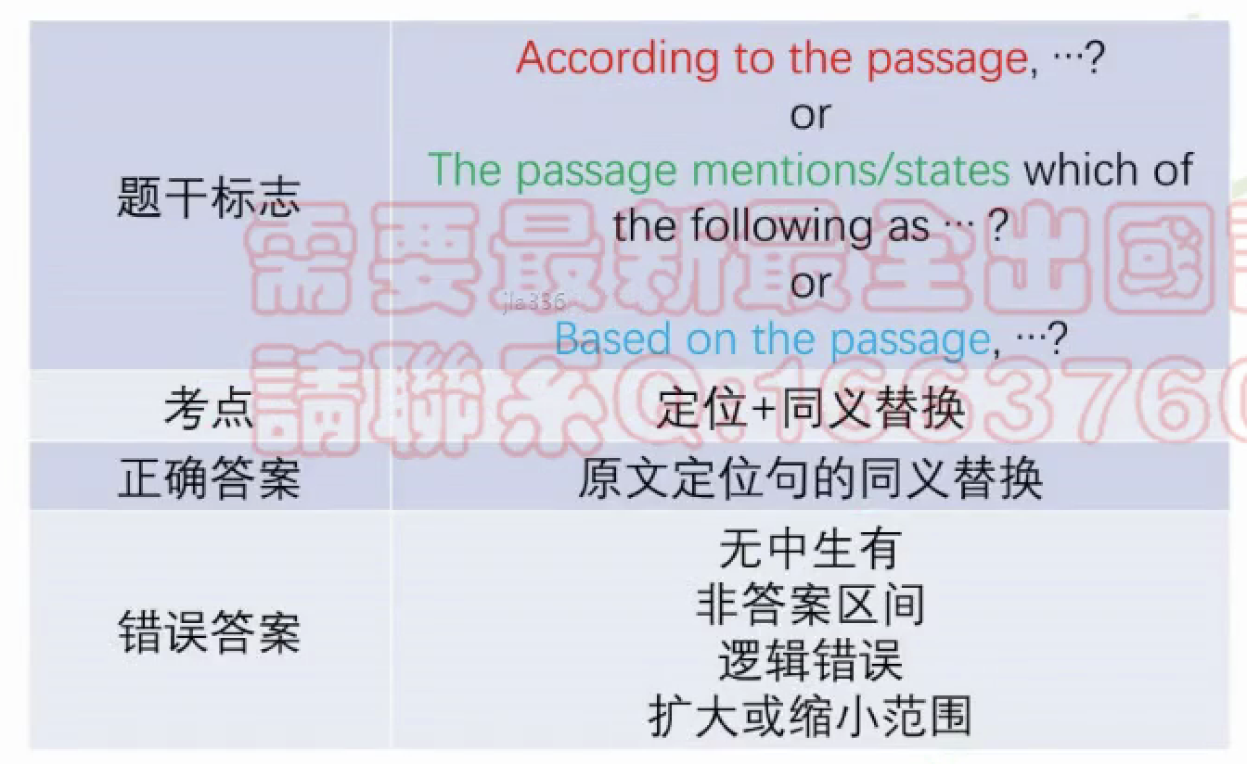

扩大或缩小范围

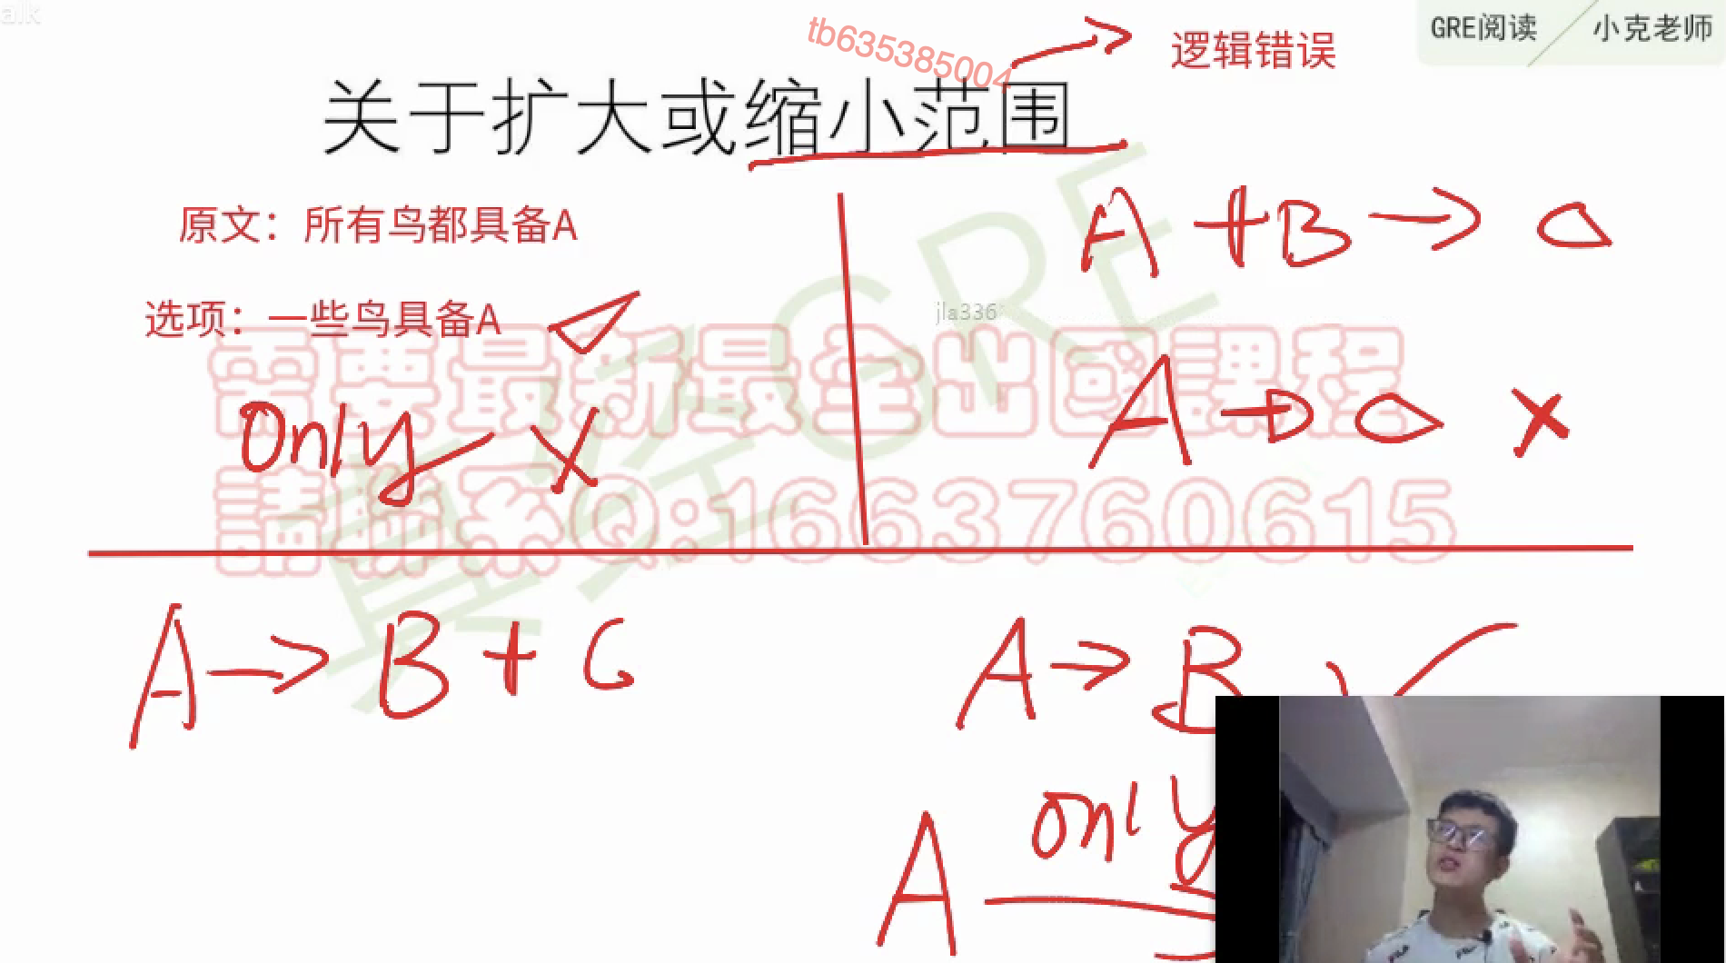

缩小范围本质是逻辑错误

扩大范围本质是无中生有

## 推断题补充

题难量大——一定要攻破

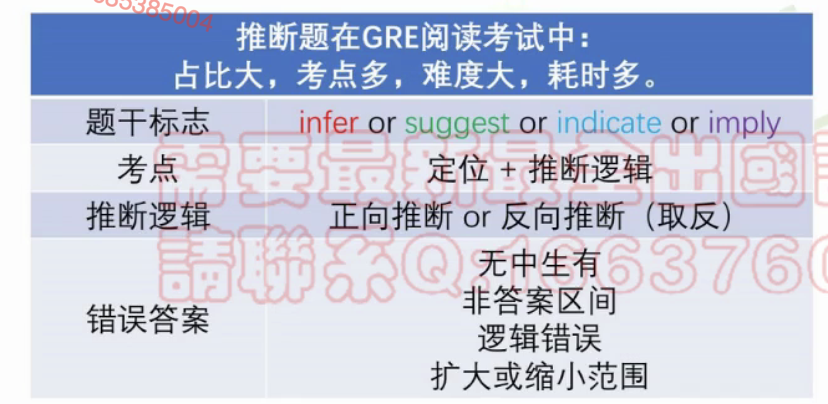

不是让你去推，还是一样的考定位

7种推断逻辑

三种同意替换就是前三种逻辑

三种取反：对立信息取反，数量取反，时间取反。

4：基于原文做出推断（读不懂，选项对应不上）——**排除法**

**遇到读不懂，搞不定的选项千万别动它**

找完定位句之后再去翻译

**排除法很重要**

## 句子作用题

原文高亮句，题干serve to

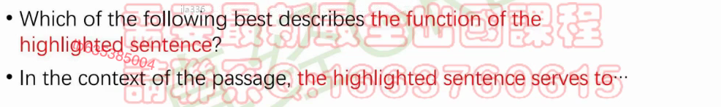

**事实信息题也有可能有高亮**

句间或句内关系

1. 正向

2. 反向 In fact，However，**departure from——句内对比，前后转折**

句间关系不仅是前句和后句

### 解题步骤

循序渐进排除，一步一步直到选出答案

#### 1方向不对，赶紧撤退

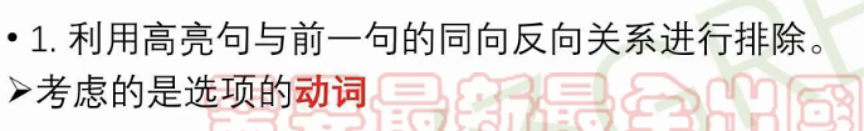

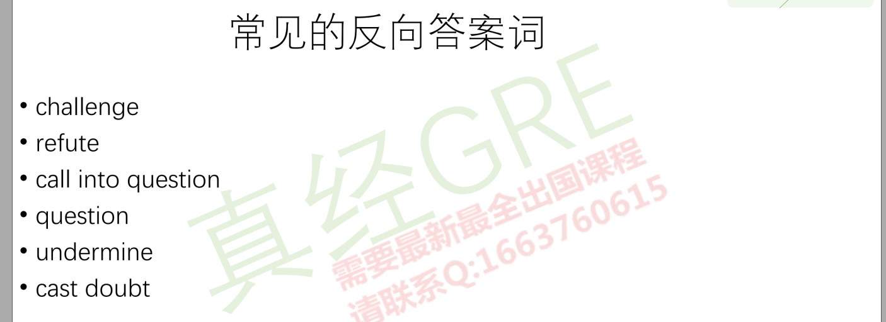

正向观点结果出现反向答案词

1. 排除的过程中只考虑选项中的动词

注意：比如高亮句出现一个缺点，并不代表正反向。

如何判断高亮句和前一句关系

1. 没有转折词，那就是正向

2. 有转折词，不一定是反向（**前后严格对立**），也有可能是qualify

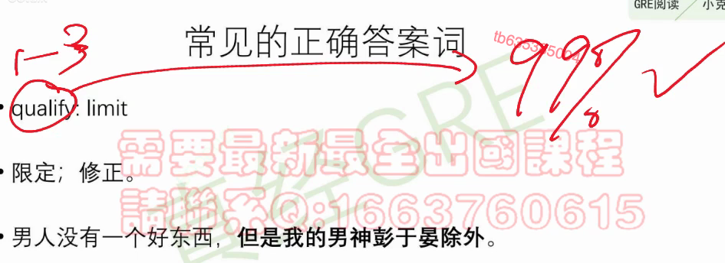

**只要阅读中出现qualify——99%对**

限定修正，有转折词，但不反驳。

#### 2优先考虑选项中出现前后句信息的选项

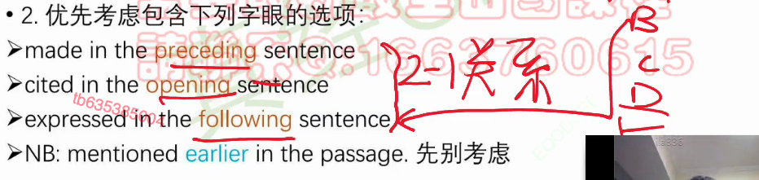

验证高亮句和前/后一句的关系——需要阅读高亮句

具体判断是什么正反向关系

#### 3读高亮句主干，与选项对应

e.g. P121

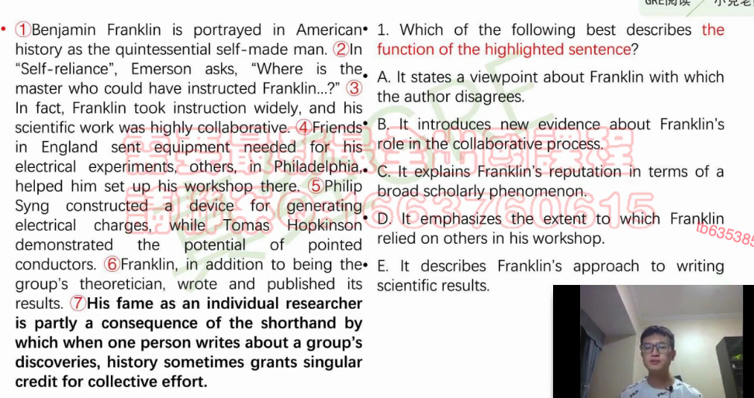

1. 正向关系——因为没有转折词

1. 具体读

2. 读有没有转折词

排除A：别傻乎乎只看第一个动词，有disagree

2. 优先考虑指代明确的选项——没有

3. 读句子——主干：主系表

his fame is a consequence——选C

BCDE四个选项中只有C和主干对应——单选选最优，一定选C

## 可多选题

ABC三个选项——单选有5个

1. 与其他题型搭配，如果有according就是事实信息题+可多选

审题时审两个——题型（事实信息，推断）and是多选

2. 需要单独考虑每一个选项

单选知道A正确之后其他不用看了

**一定要和答案一模一样才得分**

3. 答案有可能会跨区

与细节不同：细节题——定位——最多往前看一句（如果有指示代词）

### 做题步骤

双定位——题干+选项

**why**





文本

不太可能出现B——会跨区——题干很笼统，涵盖全文

**其他做题方法解法完全取决于什么题型**

能题干定位就不用双定位了

## 58

1. 句子选择题——比较简单



找1.解释和2.趋势

考试的时候鼠标点击该句的任意一个单词

**审题慢一些，力争一次找到**

2. 事实信息题

最多可以判定第二题不在第二句不是从第三巨开始找

## 59

2



this kind of——有代词——要读前一句

## 61

1不仅看细节

如何读文章：

名词后的分词可以干掉（细节）——以偏概全作保证不用考虑细节

which定语从句不用看



驳论——本篇文章没有驳论——没有提出新观点